Prof. Dr.-Ing. ANISITS FERENC Eduardshöhe 36, A-4540 Bad Hall
anisits@aon.at
Szül. 1938 12. 23
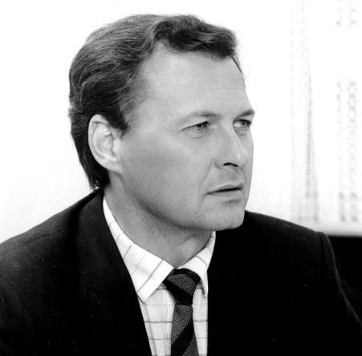
Iskolai és egyetemi képzés
---------------------------------------------------------------------------------------------------------
Szolnok, Sípos-téri állami népiskola
1945-1946 kitűnő
Miskolc IV. sz. állami általános vegyes iskola
1947-1948 kitűnő
Budapest
1948/1949 Homok-utcai általános iskola
kitűnő
1949-1951 Mária Terézia-téri gyakorló ált. iskola
jeles
1951-1953 Homok-utcai általános iskola
kitűnő
1953-1957 Vörösmarty Mihály Ált. Gimnázium
Érettségi kitűnő eredménnyel
1956 fegyveres részvétel a szabadságharcban Práter-utcai iskolában
1957-1962 Budapesti Műszaki Egyetem
Okl. gépészmérnöki diploma jó eredménnyel
-------------------------------------------------------------------------------------------------------------
Munkahelyek, foglalkozási tapasztalatok
Budapest Malomszerelő és Gépgyártó Vállalat
1962-1964 élelmiszergépészeti fejlesztő mérnök
Szolnok Szolnoki Tervező Iroda
1964-1965 épületgépészeti tervező
Augsburg (D) MAN (Maschienenfabrik Augsburg-Nürnberg)
1965-1973 alkalmazott kutatási és kisérleti hajó dieselmotor fejlesztő
TU Braunschweig Promotion Dr.-Ing.
1973 jun. 26 (sehr gut bestanden)
Arbon (CH) Adolph Saurer AG
1973-1978 kutatás és fejlesztési vezető (cégjegyző) gépjármű dieselmotor
Mannheim (D) MWM (Motoren-Werke Mannheim)
1978-1981 fejlesztési vezető traktor és munkagépek dieselmeghajtására
Steyr (A) BMW
1981-1999 Dieselmotor kutatási és fejlesztési központ vezető
------------------------------------------------------------------------------------------------------------------------------
Jelentősebb eredmények
Számos elméleti és gyakorlati innováció (módszer, folyamat, termék)
Elektromos szabályozás bevezetése a sorozatgyártásba,
első közvetlen befecskendezésű V-8 dieselmotor bevezetése a sorozatgyártásba,
BMW történelmi első győzelem dieselmotorral a 24-órás Nürburgi turautók versenyén,
Engine of the Year Awards 6-és 8-hengeres motor-kategoriákban 1999 és 2000-ben,
7,5 millió legyártott és értékesített dieselmotor különböző gépjárművekben nyugdíjazásomig
-------------------------------------------------------------------------------------------------------------
Ismeretek és magkompetenciák
Menedzsment, Marketing, módszeres innováció, Internatinal Culture Competence, stratégiatervezés, stb.
-------------------------------------------------------------------------------------------------------------
Jelentősebb publikációk, előadások és könyvek
1969 dieselmotor égéslefolyásának számítási meghatározása MAN Kutatási Nap, MTZ (Motor Technische Zeitung), előadás SAE Congress Detroit (1971)
1971 a dieselmotor befecskendezési folyamatának számítási meghatározása MTZ
VDI Dieselmotoren Handbuch Springer Verlag 1. (1997) és 2. (2001) kiadása (személygépjármű dieselmotorok fejezet szerzője)
Előadások: TU München, TU Berlin, TU Aachen, TU Dresden, ETH Zürich, BME, SAE Congress, CIMAC Congress, FISITA World Congress, stb.
1999 A szimpózium legjobb előadása a Haus der Technik e.V. Essen
-------------------------------------------------------------------------------------------------------------
Szakmai elismerések
1978 Carl Benz érem (MWM)
1983 Henry Ford II. méltatta az előadásom a Diesel Kutatási és Fejlesztési Központban
1995 BME az Egyetemi Tanács tiszteletbeli tagja
1995 Ernst-Blickle-Preis,
2003 MTESZ versenyképes termékfejlesztési díj,
2012 Botka Imre díj
Társadalmi elismerések:
1998 Felső Ausztria tartományi kormányának ezüst érdemrendje
1999 Steyr város érdemgyűrűje
2001 Szolnok város Díszpolgára,
2015 Magyarország Köztársasági elnökének kitüntetése a Magyar Érdemrend Tiszti Keresztjével,
2018 Debreceni Egyetem kinevezése címzetes egyetemi tanárrá

